**Лабораторная работа 1 Основные утилиты Java**

Цели:

* ознакомиться с основными утилитами Java;
* научиться компилировать, выполнять программы, используя утилиты javac, java;
* научиться создавать, модифицировать архивы Java, запускать программы из jar-файлов.

**Задание 1.**

По рекомендованной литературе ознакомиться с группами утилит, изучить

технологию работы с основными утилитами java:

* java – язык программирования
* javac – компилятор языка программирования
* jar – java архиф с манифестом
* appletviewer - Запуск и отладка апплетов без веб-браузер

**Задание 2.**

а) Используя текстовый редактор, наберите текст программы «Hello

world».

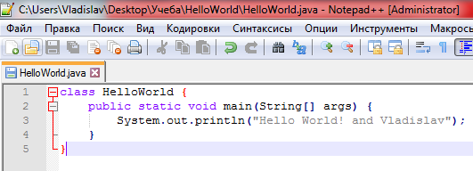

б) сохраните файл под именем HelloWorld.java;

в) откомпилируйте файл.

Для компиляции используется команда компилятора java - javac

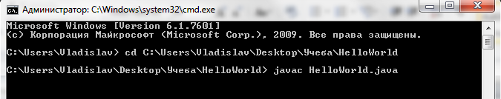

После компиляции получается файл .class

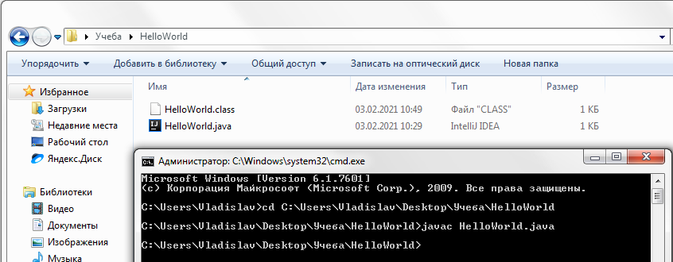

г) запустите файл на выполнение.

Для выполнения используется команда java и название класса

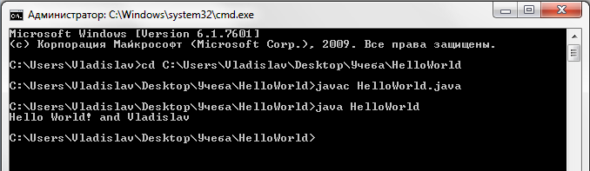

**Задание 3.**

а) упакуйте *.class и *.java файлы программы HelloWorld в jar архив.

Для упаковки используется команда -jar



б) запустите программу из jar-архива;

Для запуска используется команда java -jar



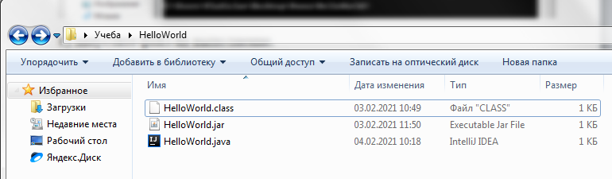

**Задание 4.**

а) используя текстовый редактор, наберите текст двух программ,

выводящих соответственно «Hello from first», «Hello from second»;

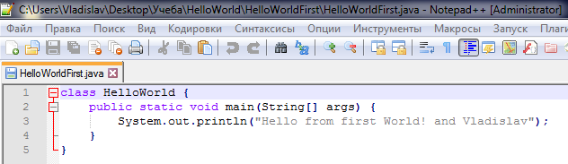

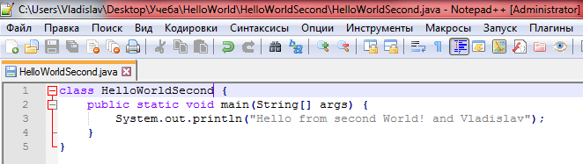

б) откомпилируйте программы;





в) упакуйте *.class и *.java файлы программы в jar архив;



г) запустите сначала первую, а затем вторую программу из jar-архива;





